Université de Lille – BUT STID – Semestre 1
SAE-2-01-Conception et Implémentation d'une base de données
Nom : hammami
Prénom : yassine
Groupe : 3

Rendu requêtes du tour de France

Table des matières
Introduction 3
Création d’États : 4
Etat 1 4
Etat 2 5
Etat 3 6
Etat 4 7
Par Id etape 8
Par Id equipe 9
Classement General 9
Création de formulaires 10
Formulaire 1 10
Formulaire 2 11
Formulaire 3 12
Formulaire 4 12
a) Donner le code SQL de la liste 13
SELECT idcoureur, nom FROM coureur; 13
b) Ecrire la requête paramétrée permettant d’ajouter tous les enregistrements liés au coureur sélectionné dans le contrôle ListeCoureur dans la table PARTICIPER-EXCLU 13
INSERT INTO PARTICIPEREXCLU ( IdCoureur, IdEquipe, Annee, Dossard ) 13
SELECT IdCoureur, IdEquipe, Annee, Dossard 13
FROM PARTICIPE 13
WHERE IdCoureur = [Forms]![formulaire4]![listcoureur]; 13
c) Ecrire la requête paramétrée permettant de supprimer toutes les enregistrements liés au coureur sélectionné dans le contrôle ListeCoureur dans la table PARTICIPER 13
DELETE * 13
FROM PARTICIPE 13
WHERE IdCoureur = [Forms]![formulaire4]![listcoureur]; 13
d) Ecrire la requête paramétrée permettant d’ajouter tous les enregistrements liés au coureur sélectionné dans le contrôle ListeCoureur dans la table COUREUR-EXCLU 13
INSERT INTO COUREUREXCLU ( IdCoureur, Nom, Prenom, DateNaissance, CodePays ) 13
SELECT IdCoureur, Nom, Prenom, Date_Naissance, CodePays 13
FROM Coureur 13
WHERE IdCoureur = [Forms]![formulaire4]![listcoureur]; 13
e) Ecrire la requête paramétrée permettant de supprimer le coureur sélectionné dans le contrôle ListeCoureur 13
DELETE * 13
FROM Coureur 13
WHERE IdCoureur = [Forms]![formulaire4]![listcoureur]; 13
f) Ecrire une macro permettant d’exécuter les requête b-c-d-e et d’afficher un message 13
Partie Requête 14
MCD 35

Introduction

Dans le cadre de cette SAE du second semestre, notre objectif est de concevoir et de mettre en œuvre une base de données dédiée à la gestion des informations relatives au Tour de France. Pour y parvenir, plusieurs étapes clés seront suivies :
- Une analyse approfondie des jeux de données afin d’identifier les entités, les relations entre elles, ainsi que les règles de gestion propres à cette compétition cycliste.
- La création d’une base de données structurée, respectant les principes de modélisation issus de cette analyse.
- L’élaboration de requêtes SQL sous Access pour extraire les indicateurs les plus pertinents.
- La présentation des données essentielles sous forme d’états, dans le but de les synthétiser de manière claire et lisible.
- La mise en place de formulaires interactifs facilitant la consultation d’informations telles que les étapes d’un coureur ou les membres d’une équipe, avec des outils de navigation intégrés.
- La conception d’une interface graphique permettant une navigation fluide dans la base de données et un accès direct aux fonctionnalités principales.
Ces différentes étapes seront abordées dans ce rapport, réparties en trois grands chapitres :
- Conception et implémentation de la base de données : comprenant l’analyse des dépendances fonctionnelles, la création du Modèle Conceptuel de Données (MCD), la validation des cardinalités, ainsi que l’importation des données et la création des tables via SQL.
- Exploitation de la base : avec une série de requêtes SQL répondant à des besoins d’analyse spécifiques.
- Visualisation des données : à travers des états, des formulaires interactifs et une interface graphique simple.

Création d’États :

Etat 1
- Implémenter un état permettant de donner la liste des coureurs avec les informations sous forme de tableau

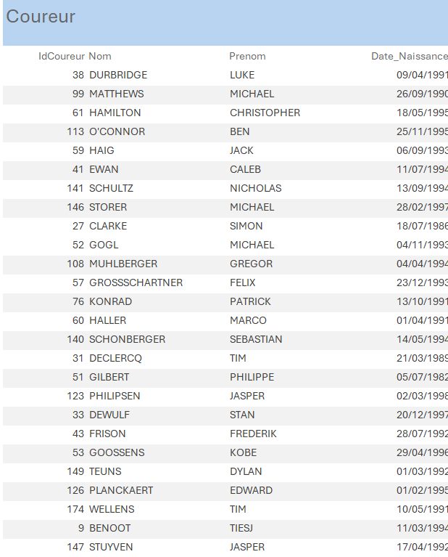

Etat 2
- Implémenter un état permettant de donner la liste des équipes avec les informations sous forme de tableau

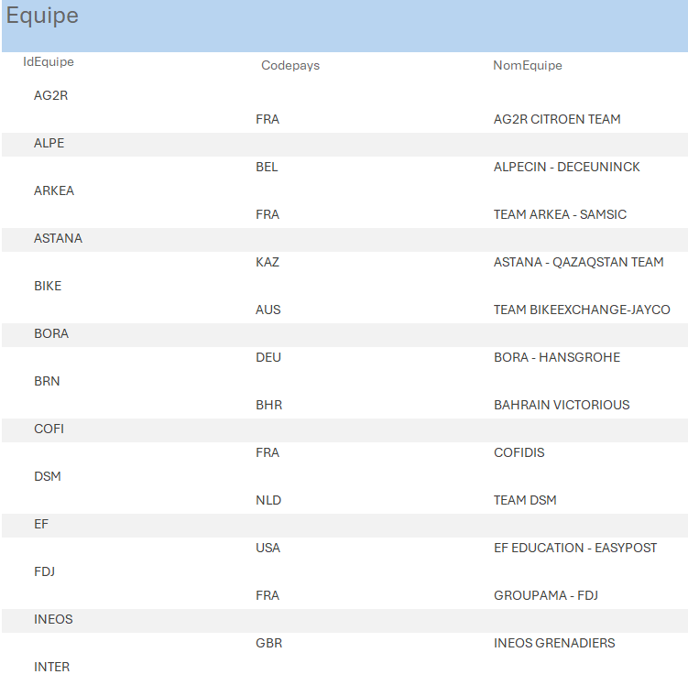

Etat 3
- Implémenter Un état permettant de donner sur chaque page , les informations sur une équipe et un tableau donnant la liste des coureurs avec leurs résultats par étape

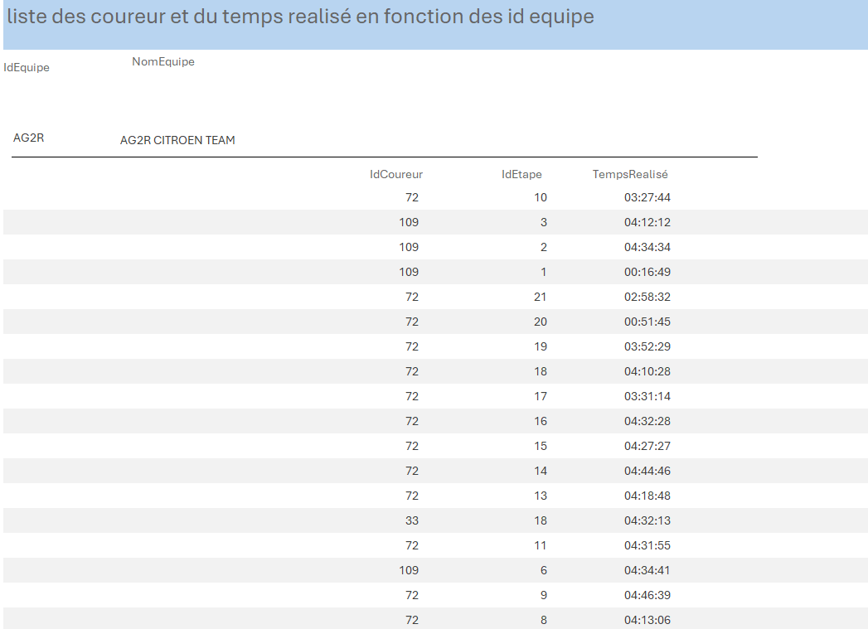

Etat 4
- Implémenter plusieurs états permettant de donner les différents classements : étape, équipe, général

Par Id etape
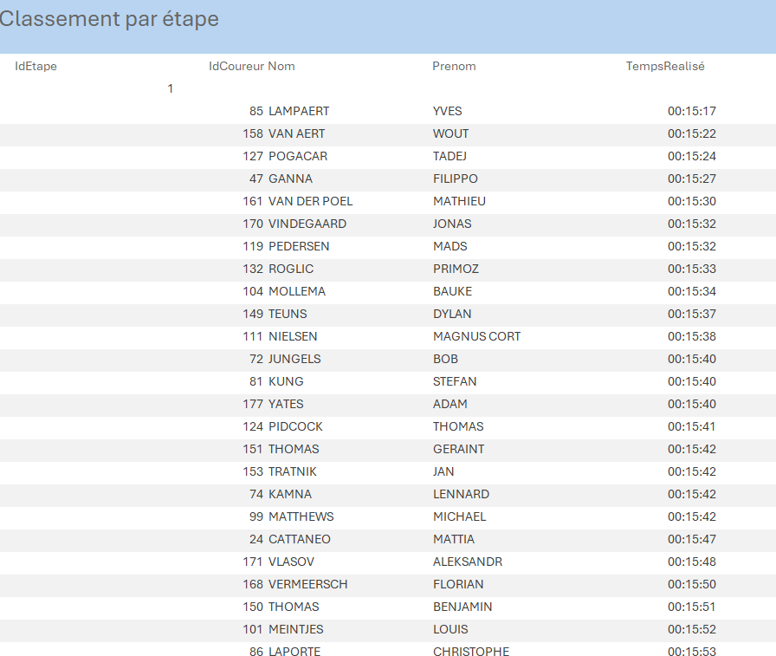

Par Id equipe
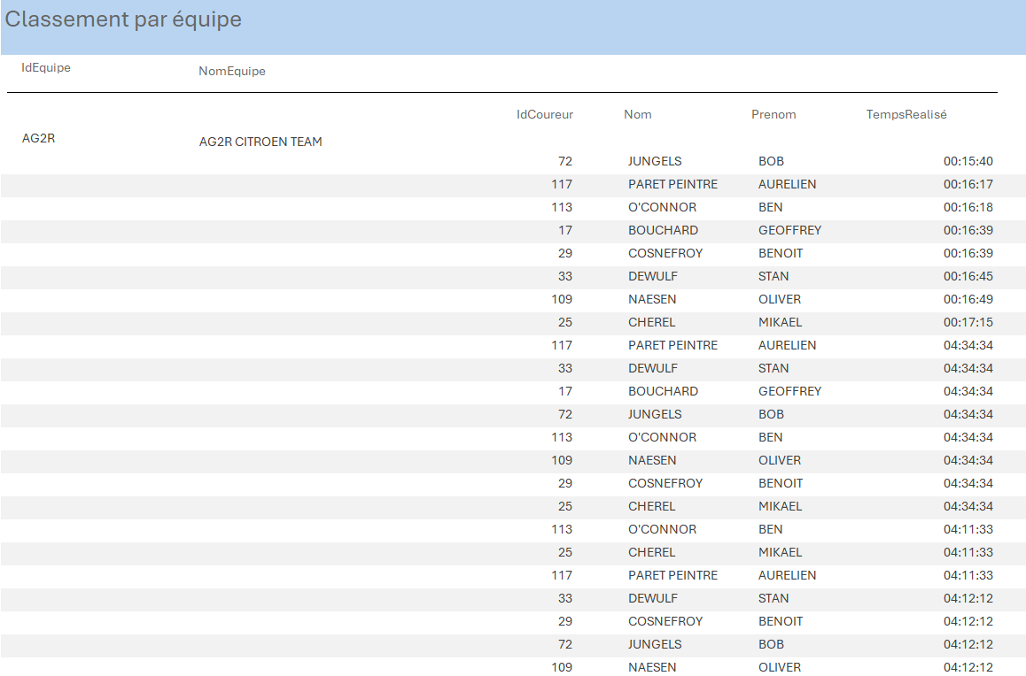
Classement General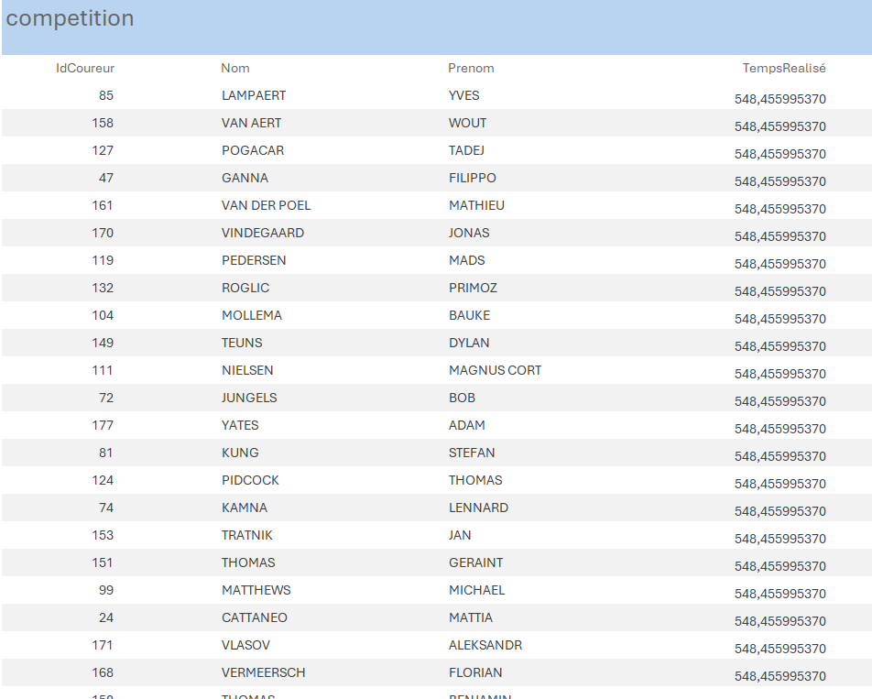

Création de formulaires

Formulaire 1

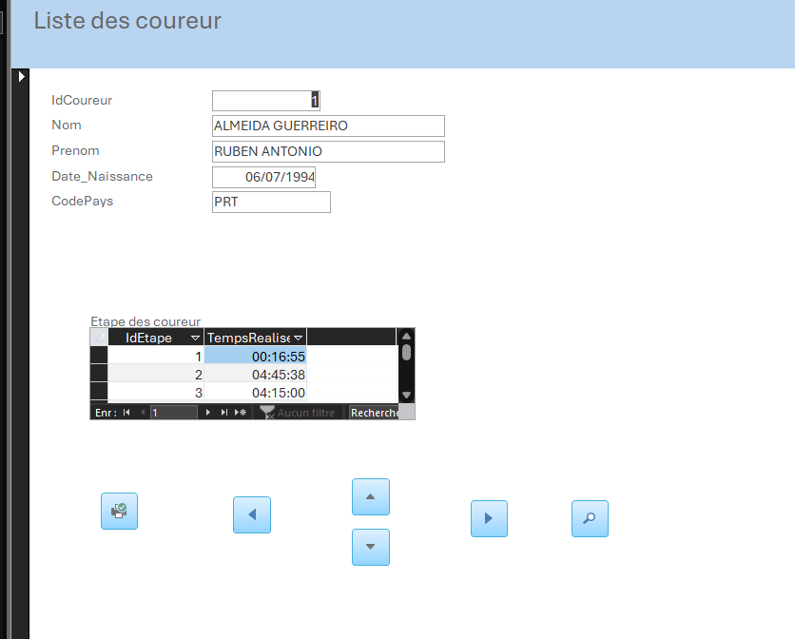

Formulaire 2
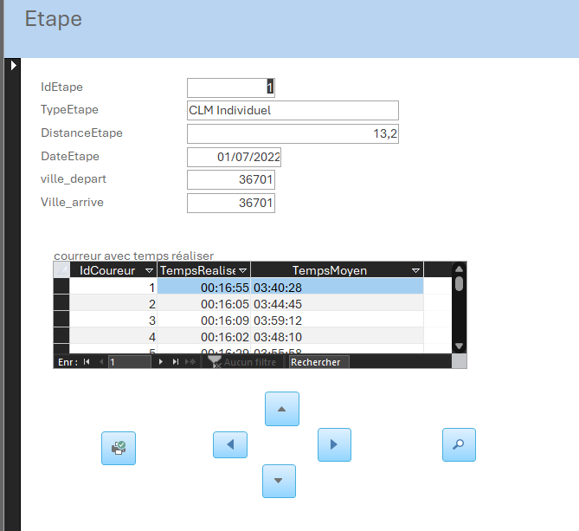

Formulaire 3

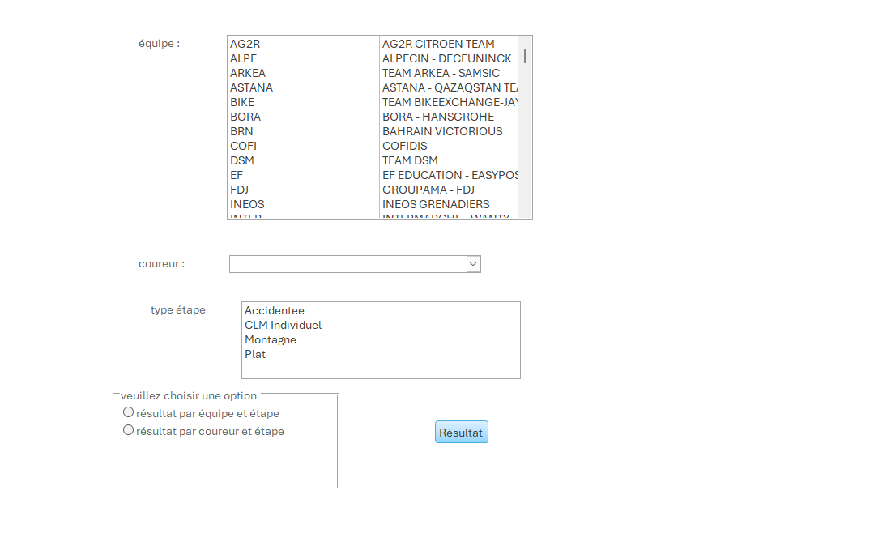

Formulaire 4

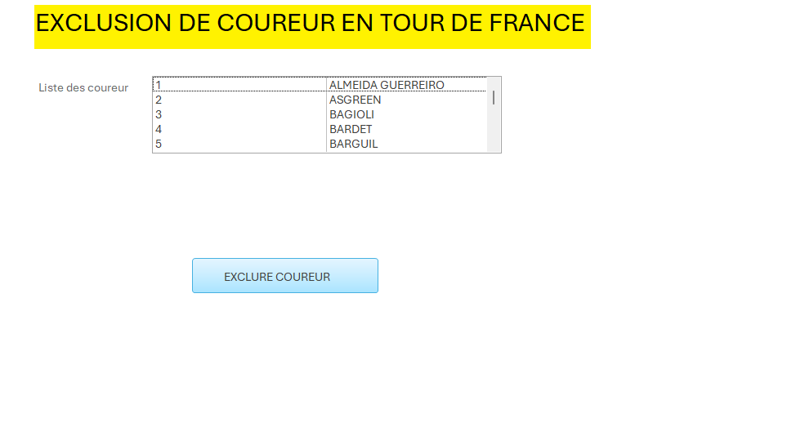

- Donner le code SQL de la liste

SELECT idcoureur, nom FROM coureur;
- Ecrire la requête paramétrée permettant d’ajouter tous les enregistrements liés au coureur sélectionné dans le contrôle ListeCoureur dans la table PARTICIPER-EXCLU

INSERT INTO PARTICIPEREXCLU ( IdCoureur, IdEquipe, Annee, Dossard )

SELECT IdCoureur, IdEquipe, Annee, Dossard

FROM PARTICIPE

WHERE IdCoureur = [Forms]![formulaire4]![listcoureur];

- Ecrire la requête paramétrée permettant de supprimer toutes les enregistrements liés au coureur sélectionné dans le contrôle ListeCoureur dans la table PARTICIPER

DELETE *

FROM PARTICIPE

WHERE IdCoureur = [Forms]![formulaire4]![listcoureur];

- Ecrire la requête paramétrée permettant d’ajouter tous les enregistrements liés au coureur sélectionné dans le contrôle ListeCoureur dans la table COUREUR-EXCLU

INSERT INTO COUREUREXCLU ( IdCoureur, Nom, Prenom, DateNaissance, CodePays )

SELECT IdCoureur, Nom, Prenom, Date_Naissance, CodePays

FROM Coureur

WHERE IdCoureur = [Forms]![formulaire4]![listcoureur];

- Ecrire la requête paramétrée permettant de supprimer le coureur sélectionné dans le contrôle ListeCoureur

DELETE *

FROM Coureur

WHERE IdCoureur = [Forms]![formulaire4]![listcoureur];

- Ecrire une macro permettant d’exécuter les requête b-c-d-e et d’afficher un message

Private Sub exclure_Click()
DoCmd.OpenQuery "insertion_coureur_participe"
DoCmd.OpenQuery "supprime_coureur_participe"
DoCmd.OpenQuery "insert_coureur_coureur"
DoCmd.OpenQuery "supprime_coureur_coureur"
MsgBox " exclusion de coureur terminer"
End Sub

Partie Requête

---1. Lister tous les coureurs qui participent à une édition du Tour de France spécifique.
SELECT *
FROM coureur inner join participe on coureur.idcoureur = participe.idcoureur
WHERE participe.annee = [Veuillez entrer une édition spécifique];
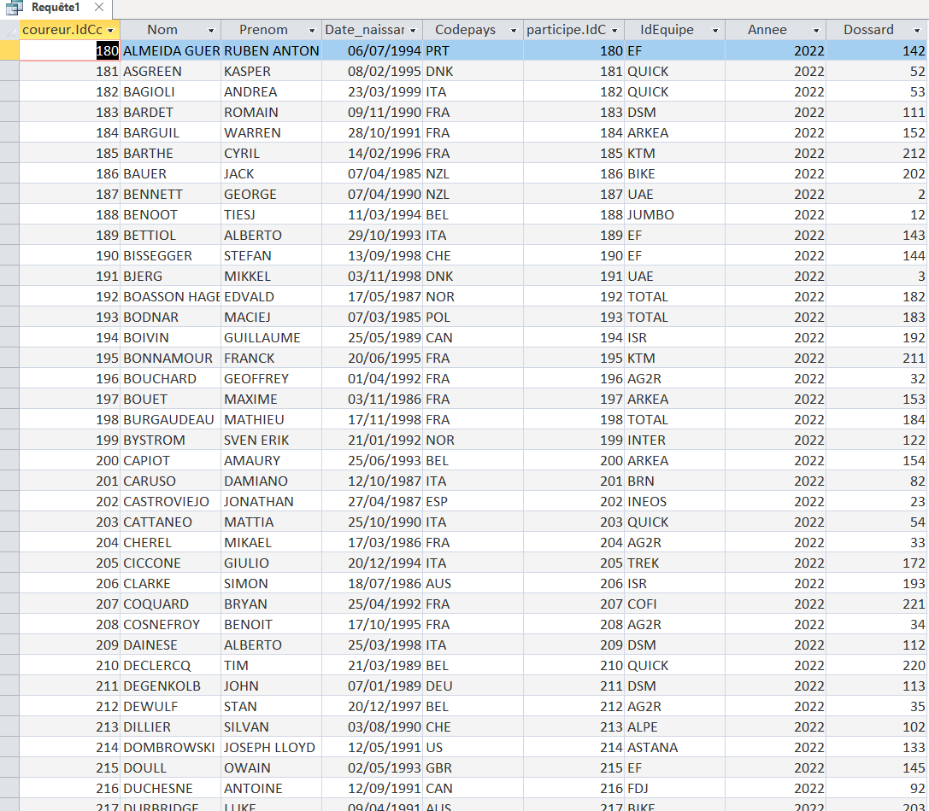

---2. Afficher toutes les étapes pour une édition spécifique du Tour de France, y compris le départ et l'arrivée.
SELECT IdEtape, TypeEtape, DistanceEtape, DateEtape, v1.NomVille AS [Ville de départ], v2.NomVille AS [Ville d'arrivée]
FROM (Etape INNER JOIN Ville AS v1 ON Etape.Ville_depart = v1.CodeVille) INNER JOIN Ville AS v2 ON Etape.Ville_arrive = v2.CodeVille
WHERE Year(Etape.DateEtape) = [Entrer l'année d'édition]
ORDER BY Etape.IdEtape;
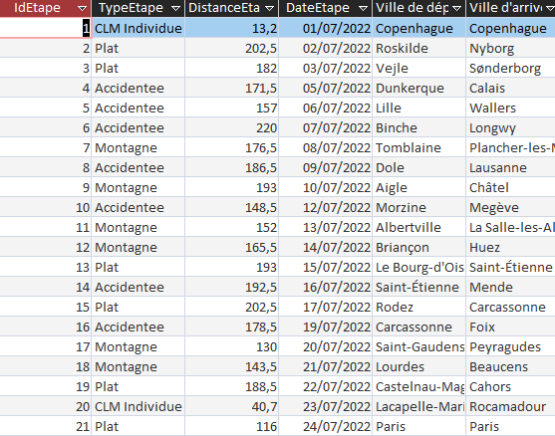
---3. Lister les résultats d’un coureur pour une étape spécifique
SELECT c.nom, competition.*
FROM Coureur AS c INNER JOIN competition ON C.IdCoureur=competition.IdCoureur
WHERE c.IdCoureur = [entrez le code courreur] and IdEtape=[entrez l'etape];

---4. Afficher les coureurs qui n'ont pas abandonné pendant une édition spécifique
SELECT coureur.idcoureur, Coureur.nom, coureur.prenom
FROM coureur INNER JOIN competition ON coureur.idcoureur=competition.idcoureur
WHERE competition.motif_exclusion is null;

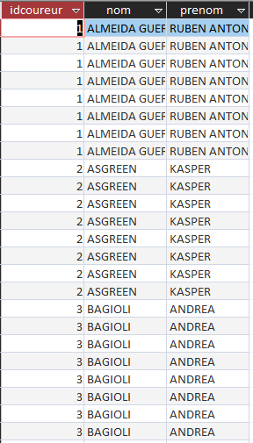

---5. Afficher les résultats des coureurs pour une étape donnée, triés par temps de manièredécroissante (du plus long au plus court)
SELECT Competition.*
FROM coureur INNER JOIN competition ON coureur.idcoureur=competition.idcoureur
WHERE competition.idetape = [Veuillez entrer une étape spécifique] and date_exclusion is null
ORDER BY [TempsRealise] DESC;

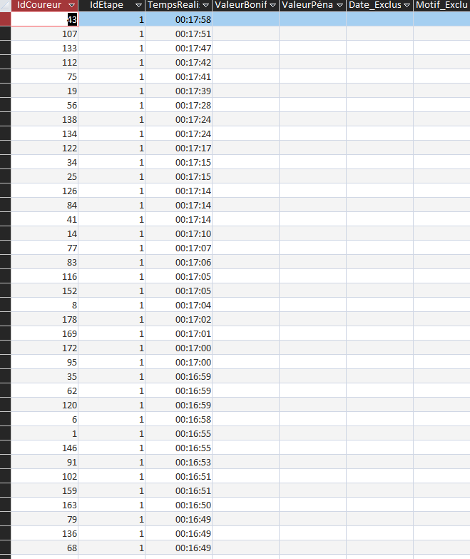

---6. Afficher les résultats d'une équipe dans un Tour spécifique (édition)
SELECT Coureur.IdCoureur, Coureur.Nom, Coureur.Prenom, Competition.[TempsRealise]
FROM (((Equipe INNER JOIN Participe ON Equipe.IdEquipe = participe.IdEquipe) INNER JOIN Edition ON participe.Annee = Edition.Annee) INNER JOIN Coureur ON participe.IdCoureur = Coureur.IdCoureur) INNER JOIN Competition ON Coureur.IdCoureur = Competition.IdCoureur
WHERE Equipe.IdEquipe=[Veuillez saisir un numéro d'équipe] AND Edition.Annee = [Veuillez saisir une année d'édition];

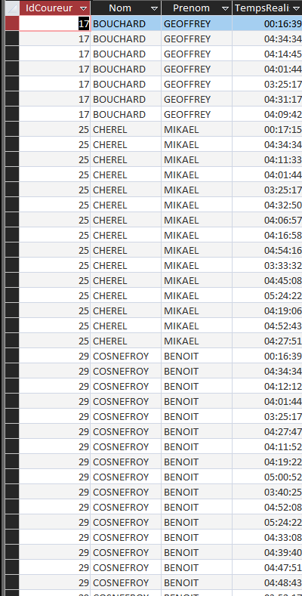
---7. Lister des coureurs exclus d’une étape donnée avec le motif de l'exclusion et la date.
SELECT Coureur.IdCoureur, Coureur.Nom, Coureur.Prenom, Competition.TempsRealise,competition.date_exclusion
FROM (((Equipe INNER JOIN participe ON Equipe.IdEquipe = participe.IdEquipe)
INNER JOIN Edition ON participe.Annee = Edition.Annee)
INNER JOIN Coureur ON participe.IdCoureur = Coureur.IdCoureur)
INNER JOIN Competition ON Coureur.IdCoureur = Competition.IdCoureur
WHERE Equipe.IdEquipe=[Veuillez saisir un numéro d'équipe] AND Edition.Annee = [Veuillez saisir une année d'édition] and competition.date_exclusion is not null ;

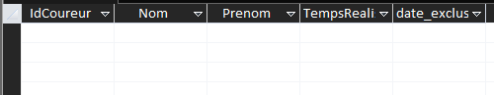

---8. Afficher la liste des exclusions de tous les coureurs pour une édition donnée, en détaillant l'étape et le motif de l'exclusion.
SELECT coureur.IdCoureur, Nom, IdEtape, Date_Exclusion, Motif_Exclusion
FROM(( Competition
INNER JOIN Coureur ON Competition.IdCoureur = Coureur.IdCoureur)
INNER JOIN participe on Coureur.IdCoureur = participe.IdCoureur)
INNER JOIN Edition on participe.Annee=Edition.Annee
WHERE Date_Exclusion IS NOT NULL AND Edition.Annee = [Veuillez saisir une année d'édition];

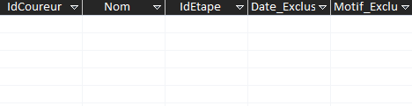

---9. Afficher les coureurs n'ayant pas terminé une étape donnée
SELECT Coureur.*
FROM Coureur
INNER JOIN Competition ON Coureur.IdCoureur = Competition.IdCoureur
WHERE Competition.IdEtape = [veuillez mettre le num d'Etape] and Competition.TempsRealise IS NULL;

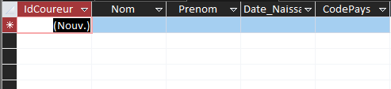

---10. Afficher les étapes où un coureur a terminé dans les 5 premiers
SELECT c.IdCoureur, Nom, IdEtape
FROM(( Competition
INNER JOIN Coureur as c ON Competition.IdCoureur = c.IdCoureur)
INNER JOIN participe on c.IdCoureur = participe.IdCoureur)
INNER JOIN Edition on participe.Annee=Edition.Annee
where c.IdCoureur = [veuillez mettre le nom du coureur] and c.IdCoureur in (SELECT TOP 5
p.IdCoureur
FROM
Competition
INNER JOIN
Participe AS p ON Competition.IdCoureur = p.IdCoureur
GROUP BY
p.IdCoureur
ORDER BY
SUM(Competition.TempsRealise) ASC;
)
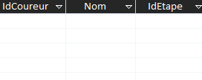
(pour bardet)

---11. Afficher le classement par équipe de l’édition du Tour de France
SELECT
p.IdEquipe
FROM
Competition
INNER JOIN
Participe AS p ON Competition.IdCoureur = p.IdCoureur
GROUP BY
p.IdCoureur
ORDER BY
SUM(Competition.TempsRealise) ASC
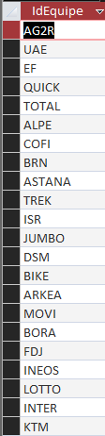

---12. Trouver les étapes où un coureur a gagné une étape spécifique (1ère place)
SELECT c.IdCoureur, Nom, IdEtape
FROM(( Competition
INNER JOIN Coureur as c ON Competition.IdCoureur = c.IdCoureur)
INNER JOIN participe on c.IdCoureur = participe.IdCoureur)
INNER JOIN Edition on participe.Annee=Edition.Annee
where c.IdCoureur = [veuillez mettre le numero du coureur] and c.IdCoureur in (SELECT TOP 1 p.IdCoureur
FROM Competition
INNER JOIN Participe AS p ON Competition.IdCoureur = p.IdCoureur
GROUP BY p.IdCoureur
ORDER BY SUM(Competition.TempsRealise) ASC;
)

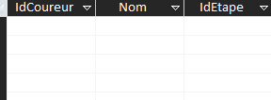
---13. Nombre de coureurs par équipe dans une édition spécifique
select IdEquipe ,count(idcoureur) as "Nombre de coureur "
from participe
where Annee=[inserez l'annee d'edition]
group by IdEquipe

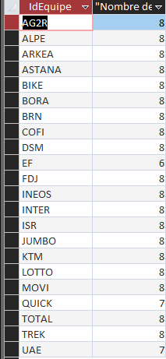
---14. Afficher le temps moyen de chaque coureur sur l'ensemble des étapes où il a participé.
select idcoureur,Format(AVG(CDbl([TempsRealise])),"hh:nn:ss") AS TempsMoyen
from competition
group BY idcoureur
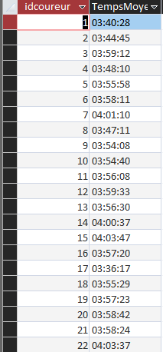

---15. Lister les meilleures performances (meilleurs temps) pour chaque étape du Tour de France.
select idetape,min(TempsRealise) as [Meilleur temps]
from competition
group by IdEtape
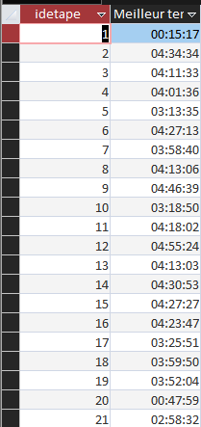
---16. Afficher les positions d'un coureur dans toutes les étapes d'une édition
SELECT C1.IDCoureur,C1.IDEtape,1 + (SELECT COUNT(*)FROM Competition AS C2 WHERE C2.IDEtape = C1.IDEtape AND C2.TempsRealise < C1.TempsRealise) AS Position
FROM Competition AS C1
WHERE C1.IDCoureur = [Veuillez entrer le numéro du coureur]
ORDER BY C1.IDEtape;

---17. Afficher tous les coureurs et leur équipe pour une étape donnée
select p.IdEquipe,p.idcoureur
from (participe as p
inner join coureur as c on c.idcoureur=p.idcoureur)
inner join competition as com on c.idcoureur =com.idcoureur
where com.idetape = [Entrer une etape]
order by p.IdEquipe
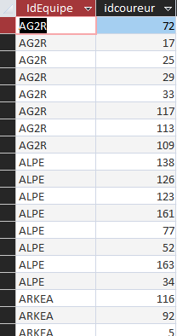
---18. Lister les étapes où un coureur spécifique a été exclu (abandon) et les raisons de son exclusion
select idetape,motif_exclusion from competition where motif_exclusion is not null
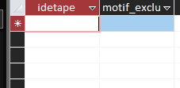
---19. Afficher les coureurs ayant participé à toutes les étapes d'une édition
SELECT C.IDCoureur
FROM Competition AS C
GROUP BY C.IDCoureur
HAVING COUNT(*) = (SELECT COUNT(*) FROM (SELECT DISTINCT IdEtape FROM Competition))
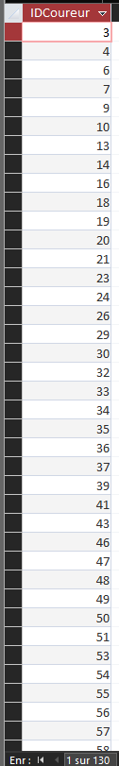
---20. Afficher le classement général des coureurs pour une édition spécifique
SELECT p.IdCoureur
FROM Competition
INNER JOIN Participe AS p ON Competition.IdCoureur = p.IdCoureur
where Annee=[Entrez l'annee de l'edition]
GROUP BY p.IdCoureur
ORDER BY SUM(Competition.TempsRealise) ASC
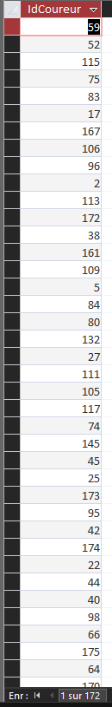
---21. Trouver tous les coureurs qui ont abandonné trois de fois

SELECT C.IDCoureur
FROM Competition AS C
GROUP BY C.IDCoureur
HAVING COUNT(*) = (SELECT COUNT(*) FROM (SELECT DISTINCT IdEtape FROM Competition))-3

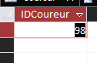
---22. Afficher les résultats des coureurs d’une équipe spécifique dans une édition donnée
select IdEquipe,p.idcoureur,Format(SUM(CDbl([TempsRealise])),"hh:nn:ss") AS [temps total réalise]
from (participe as p
inner join coureur as c on c.idcoureur=p.idcoureur)
inner join competition as com on c.idcoureur =com.idcoureur
where Annee=[entrez une edition] and IdEquipe=[entrez une equipe]
GROUP BY IdEquipe,p.idcoureur
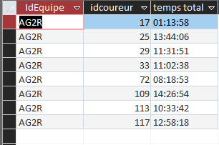

---23. Vérifier si un coureur a déjà participé à une édition donnée
SELECT nom, Prenom
FROM Coureur AS c INNER JOIN Participe AS p ON c.IdCoureur = p.IdCoureur
WHERE c.Nom like [Entrez le nom] and c.Prenom like [Entrez le prenom] AND Annee = [Entrez l'année];

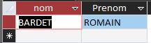
---24. Lister les coureurs ayant terminé dans le top 10 d'une étape donnée

SELECT TOP 10
p.IdCoureur
from (participe as p
inner join coureur as c on c.idcoureur=p.idcoureur)
inner join competition as com on c.idcoureur =com.idcoureur
where idetape=[entrez le numéro d'etape]

ORDER BY
TempsRealise ASC;

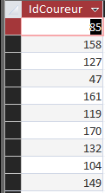
---25. Trouver les coureurs ayant participé à toutes les étapes d’une édition donnée
SELECT C.IDCoureur
FROM Competition AS C
GROUP BY C.IDCoureur
HAVING COUNT(*) = (SELECT COUNT(*) FROM (SELECT DISTINCT IdEtape FROM Competition))
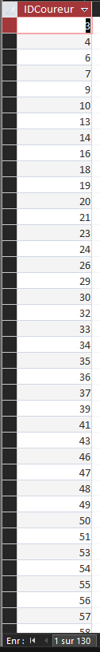
---26. Lister les étapes où un coureur a eu la meilleure position (meilleur classement) parmi toutes ses participes

SELECT *
FROM [excercice 16]
WHERE Position = (
SELECT MIN(Position)
FROM [excercice 16])

---27. Liste des étapes avec leur distance et la moyenne des temps des coureurs sur chaque étape
select idetape,DistanceEtape,Format(AVG(CDbl([TempsRealise])),"hh:nn:ss")
from competition as c
inner join etape as e on c.idetape = e.idetape
group by idetape,DistanceEtape
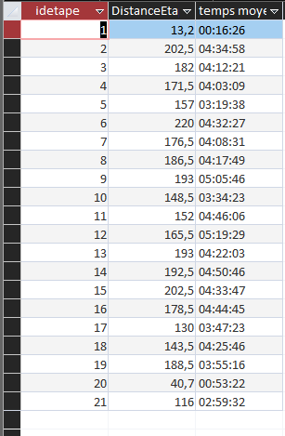
---28. Afficher les équipes avec leurs coureurs et leurs résultats cumulés dans une édition spécifique

SELECT p.IdEquipe, p.IdCoureur, Format(SUM(CDbl([TempsRealise])),"hh:nn:ss")
FROM Competition
INNER JOIN Participe AS p ON Competition.IdCoureur = p.IdCoureur
where Annee=[Entrez l'annee de l'edition]
GROUP BY p.IdEquipe,p.IdCoureur
ORDER BY SUM(Competition.TempsRealise) ASC
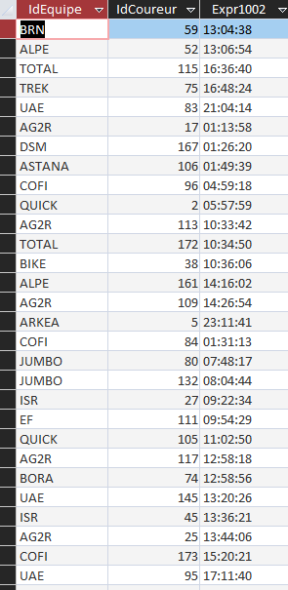
---29. Trouver les étapes avec le plus grand nombre de participants (coureurs)
select top 3 idetape,count(idcoureur) as [Nombre de coureur]
from competition
group by idetape
order by count(idcoureur) desc
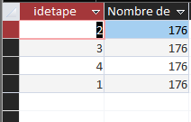
---30. Lister les coureurs avec le plus grand nombre d'étapes terminées dans le top 10
SELECT top 5 c.IdCoureur,count(idcoureur)
FROM(( Competition
INNER JOIN Coureur as c ON Competition.IdCoureur = c.IdCoureur)
INNER JOIN participe on c.IdCoureur = participe.IdCoureur)
INNER JOIN Edition on participe.Annee=Edition.Annee
where c.IdCoureur in (SELECT TOP 10 p.IdCoureur
FROM Competition
INNER JOIN Participe AS p ON Competition.IdCoureur = p.IdCoureur
GROUP BY p.IdCoureur
ORDER BY SUM(Competition.TempsRealise) ASC;
)
group by c.idcoureur
order by count(idcoureur) desc
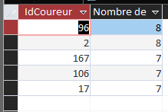

MCD
